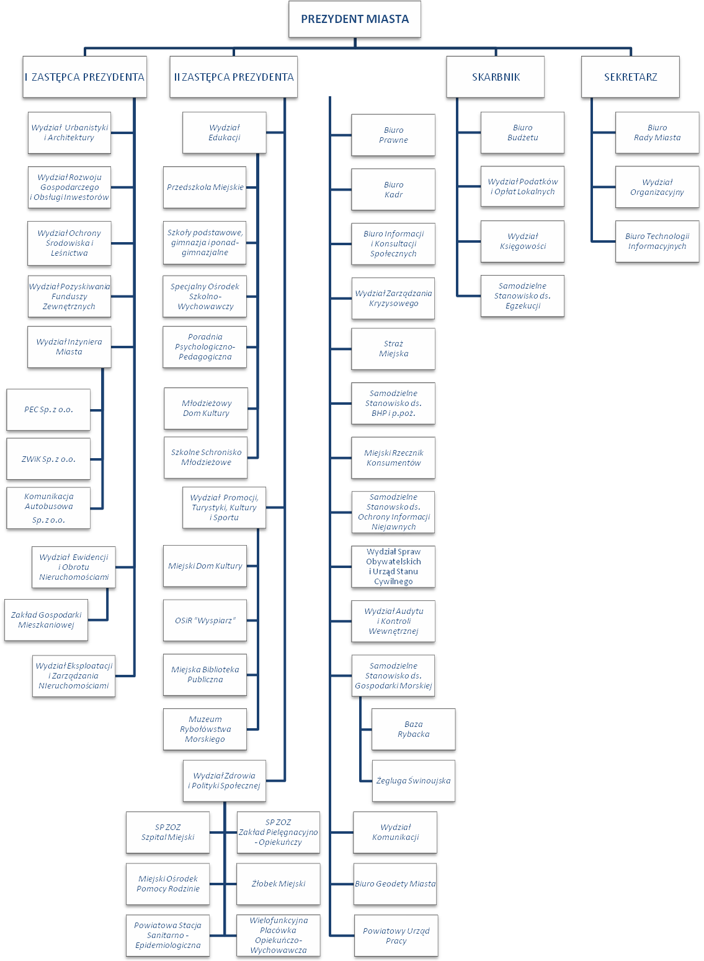
Załącznik Nr 1
do Zarządzenia Nr 516/2012
Prezydenta Miasta Świnoujście
z dnia 14 września 2012 r.
stanowiący Załącznik Nr 1
do Regulaminu Organizacyjnego UM Świnoujście

